Профилактика падений в пожилом возрасте (памятка для родственников)

Причиной падений является возрастной фактор, когда в пожилом и старческом возрасте появляются проблемы с походкой на фоне неврологических и сосудистых заболеваний, ухудшается зрение, развивается слабоумие.  
Кроме того, дополнительную роль играют погодные факторы: скользкая прохожая часть улицы зимой, либо ее неровная поверхность, плохая освещенность и др.  
Прием многих лекарственных препаратов изменяет состояние сосудистого тонуса, что приводит к падению. Особенно увеличивает риск падения прием нескольких препаратов одновременно.  
Возрастное снижение остроты зрения требует правильного подбора очков.  
Люди, которые часто падают, нуждаются в медицинском обследовании для исключения таких недугов, как нарушение сердечного ритма, эпилепсия, паркинсонизм, анемия, преходящие (транзиторные) нарушения мозгового кровообращения, синдром каротидного синуса.  
Риск падения велик у людей, которые мало, не более 4 ч в сутки, находятся в вертикальном положении, а также у тех, кто малоустойчив, когда стоит, заторможен и депрессивен, не может встать со стула без помощи рук.  
Пожилые, страдающие от синкопальных состояний, при которых происходят кратковременные отключения сознания, требуют посторонней помощи и присмотра при выходе на улицу и особенно в транспорте. Таким пожилым людям необходима посторонняя помощь при передвижении и организация безопасного жилища.

**Все причины падений в пожилом возрасте можно разделить на две большие группы**

**Внешние причины, связанные с неправильной организацией безопасного движения: неудобная обувь, плохие очки, отсутствие вспомогательных средств передвижения (трости, ходунков); низкая безопасность жилища.**

**Внутренние причины, связанные с возрастными изменениями опорно-двигательного аппарата, органа зрения и сердечно-сосудистой системы.**

**Какими бы ни были факторы, способствующие падениям, нужно их учитывать и использовать все средства, чтобы избежать падения.**

**Состояния, при которых в пожилом и старческом возрасте необходимо соблюдать осторожность, не выходить на улицу в одиночку в гололед, сумерки, при тумане или снеге**

**— нарушения равновесия и походки;**

**— головокружение;**

**— спутанность сознания;**

**— нарушения зрения;**

**— синкопальные состояния — случаи кратковременной потери сознания.**

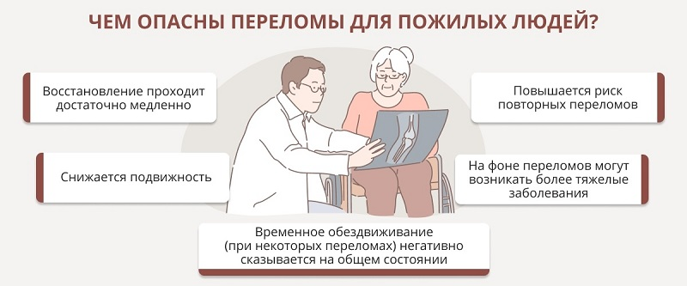

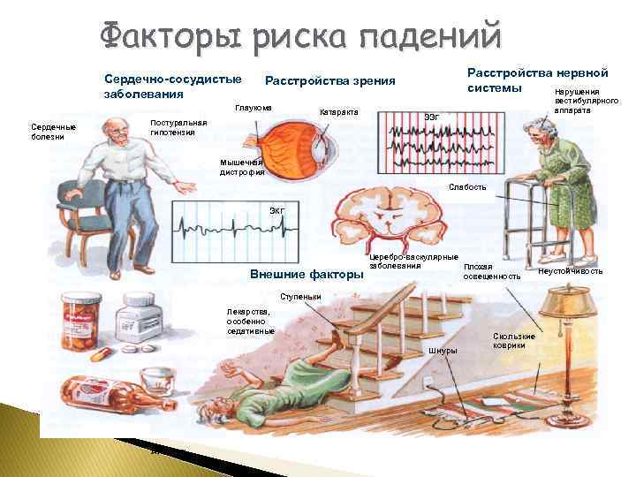

**Профилактика падений должна проводиться по трем основным направлениям**

— организация безопасного быта и жилища;  
— занятия гимнастикой для увеличения силы мышц ног;  
— применение лекарственных препаратов для уменьшения выраженности головокружения и лечения остеопороза.  
Независимо от того, какие факторы вызывают падения пожилых людей, вот несколько советов, которые позволят предотвратить падение  
— регулярные физические тренировки для укрепления мышц и костей;  
— уберите дома вещи, которые могут способствовать падению;  
— необходимые вещи храните в легкодоступных местах;  
— на полу используйте нескользкие циновки;  
— в ванной сделайте ручки и перила;  
— лестницу и прихожую держите хорошо освещенной;  
— при использовании лекарств обязательно интересуйтесь у врача о возможном действии их на кости (не вызывают ли они их ломкость);  
— носите удобную обувь с нескользкой подошвой; используйте ортопедические стельки для компенсации статической недостаточности стопы; при выраженной неустойчивости походки используйте трость или костыли.  
Безопасность жилища, в основном, зависит от организации пространства в квартире, расстановки мебели, наличия в ванной комнате и туалете вспомогательных приспособлений, позволяющих пожилому человеку выполнять необходимые процедуры. Нередко падение происходит в ванной на скользком полу. Лучше заменить ванну душем, поставить специальное кресло, сидя в котором можно мыться. Если же это невозможно, обязательно надо класть на дно ванны резиновый коврик на присосках, мыться стоя или сидя на специальном сидении для ванны. Если же пожилой человек намеревается принять ванну лежа, надо помнить, что следует вначале наполнить ванну водой нужной температуры и только потом входить в нее. Это позволит снизить риск ожога горячей водой, включаемой во время мытья. Для пожилых рекомендуется температура воды 35-36C, более теплой воды следует избегать. Нельзя направлять струю горячей воды на голову. Вообще мыться в одиночестве ослабленным пожилым нельзя, нужно обращаться за помощью к родственникам.  
Пожилые люди с ослабленным зрением перемещаются по квартире на ощупь или по памяти, ориентируясь на предметы обстановки, прикасаясь к мебели. Попадая в непривычную обстановку — в чужую квартиру или интернат, теряются, появляется страх, иногда спутанность сознания.  
Ковры, резиновые коврики у порога, пороги, стеклянные двери, темные длинные коридоры, загроможденные вещами проходы, могут спровоцировать падение. Нужно тщательно продумать все детали, чтобы сделать жизнь пожилого родственника безопасной.  
Большую часть времени суток пожилой ослабленный человек проводит в спальне, где также часто происходят падения. Это может быть связано с неудобной, слишком низкой или слишком высокой постелью, провисающим матрацем, отсутствием осветительного прибора, до которого можно свободно дотянуться рукой, лежа на постели. Высота кровати должна быть около 60 см в зависимости от роста человека. При необходимости можно нарастить ножки кровати, чтобы пожилой человек мог легко садиться на постель и вставать. Прикроватная тумбочка не должна находиться слишком далеко от изголовья, на ней рекомендуется поместить ночник или обычную лампу с регулируемой силой света.  
Так как сон у пожилых нередко бывает нарушен, они часто просыпаются, читают ночью, иногда принимают лекарства. Поэтому все необходимые предметы, такие как очки, книги, газеты, лекарства, вода для питья, часы должны лежать рядом с изголовьем. Это поможет избежать ночного хождения по комнате и снизить риск падения. Если ночного вставания с постели избежать не удается, особенно мужчинам с заболеваниями предстательной железы, больным с сердечной недостаточностью, у которых имеется ночной энурез, людям, страдающим от почечной недостаточности, нужно обеспечить достаточное освещение ночного «маршрута». В состоянии полудремы, особенно при плохом освещении, часто происходят ночные падения. На пути следования к туалету не должно быть проводов, ковриков, лишних предметов, обуви, мисок для корма животных, сумок и других предметов. Рядом с кроватью ночью всегда должно находиться судно или утка, а лежачим больным на ночь нужно надевать памперсы.  
Домашняя обувь должна быть хорошо подобрана по ноге и не должна скользить по линолеуму или паркету, каблук должен быть низким, а задник мягким. Если человеку тяжело шнуровать обувь, целесообразно пришить вместо шнурков широкие резинки или сделать застежку на липучке. Не рекомендуются в качестве домашней обуви шлепанцы без задников, ношение такой обуви повышает риск падения, нога в ней неустойчива, шлепанцы часто соскальзывают с ноги.Если пожилой человек попал в больницу (новое помещение для него означает новую незнакомую обстановку), его необходимо ознакомить с расположением палаты, процедурного кабинета, туалета, столовой. Пожилым людям надо всегда помнить, что в их возрасте следует рассчитывать свои силы и возможности организма. По-возможности прогнозировать и предвидеть травмоопасные последствия в той или иной ситуации и тем самым избежать травм и увечий. Будьте внимательны к своему здоровью!!!

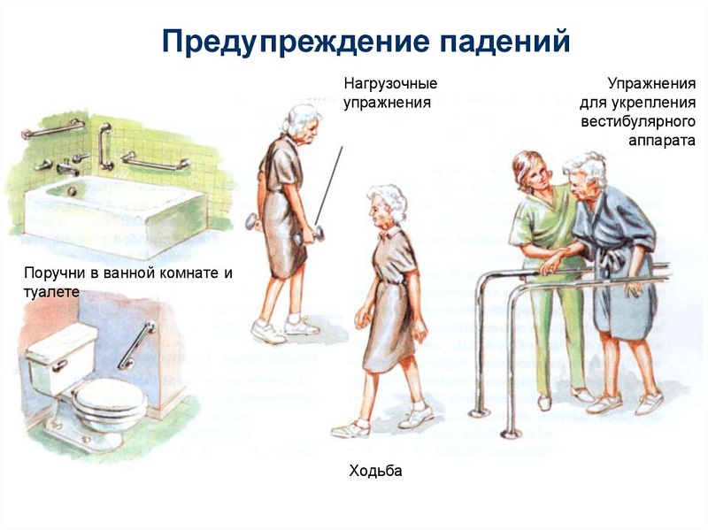

[Печать](https://b-crb.ru/novosti/424-profilaktika-padenij-v-pozhilom-vozraste-pamyatka-dlya-rodstvennikov.html?tmpl=component&print=1)[E-mail](https://b-crb.ru/component/mailto/?tmpl=component&template=yoo_master2&link=ee3716a6c961c3599285b55e326b0ee1a639895e)